B1: Tạo mới 1 file views.py trong folder foodOnline_main và import nội dung như sau:

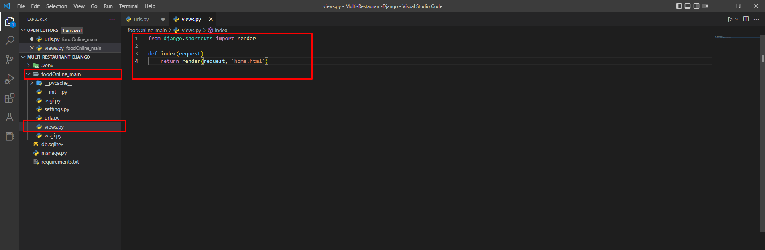

B2: Trong file urls.py import file vừa tạo và tạo mới 1 path như sau:

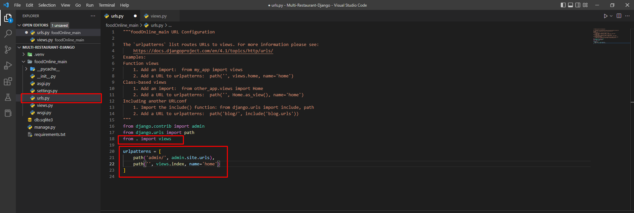

B3: Tạo mới 1 folder tên là templates và tạo 1 file tên là home.html:

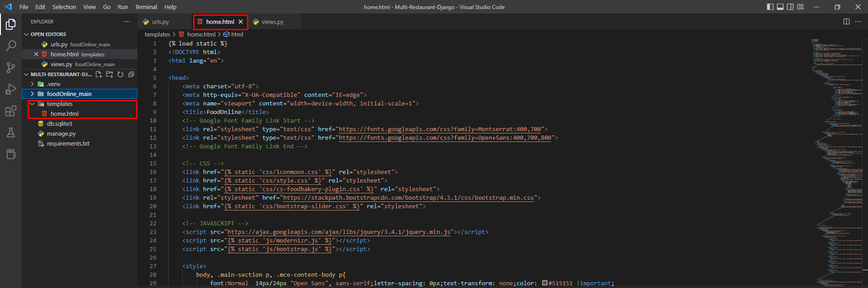

B4: Chỉnh sửa file settings.py như sau:

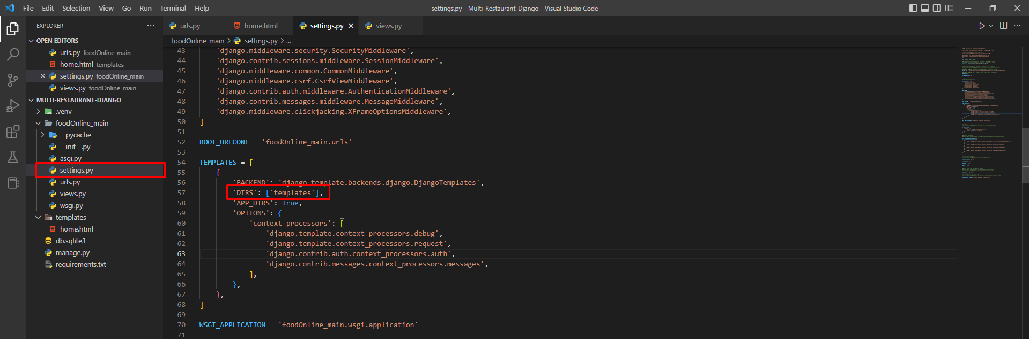

B5: Chạy câu lệnh py manage.py runserver để test:

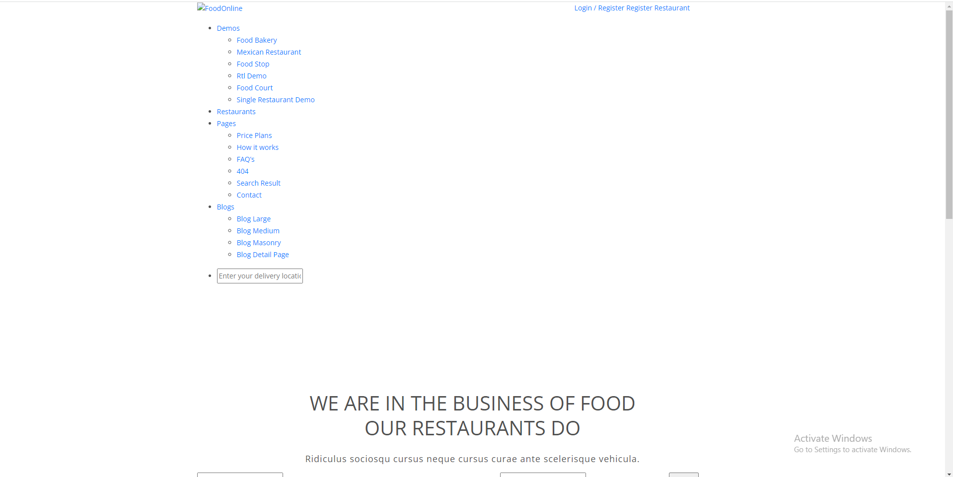

B6: Thêm folder static để kích hoạt các file css và js như sau:

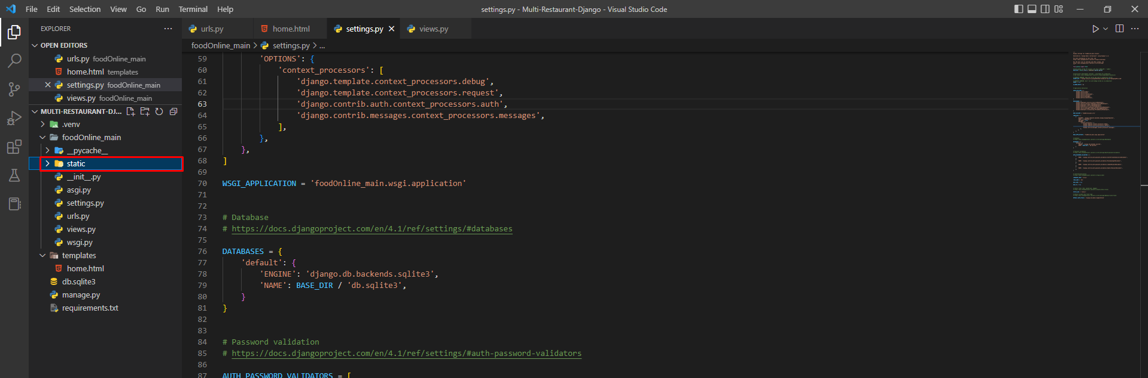

B7: Thêm các thông tin cấu hình file static trong file settings.py như sau:

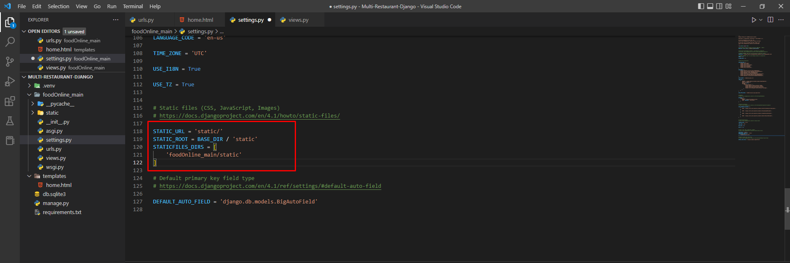

B8: Chỉnh sửa các đường dẫn đến file static trong home.html như sau:

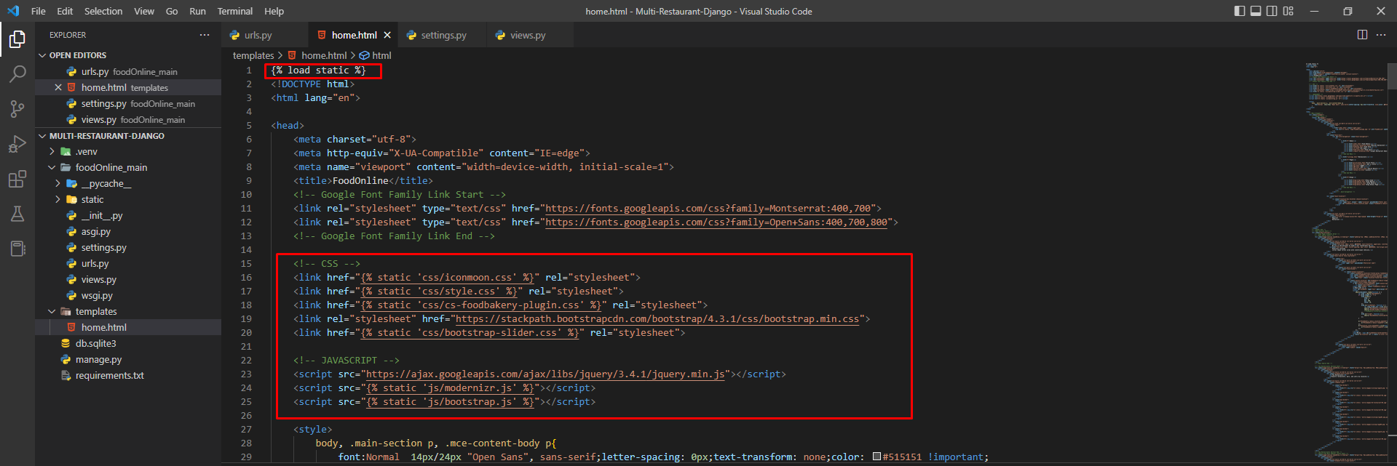

B9: Runserver để test:

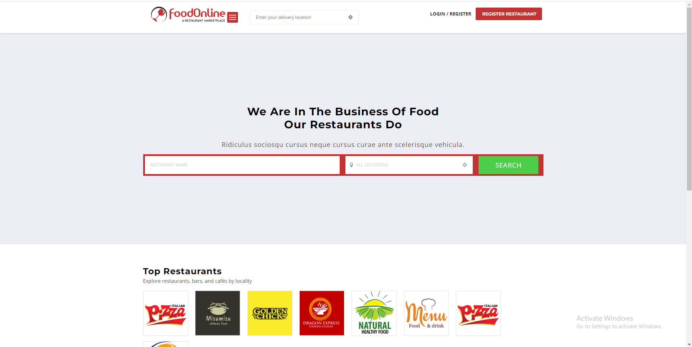

B10: Chạy câu lệnh **python manage.py collectstatic** để project tự gen ra 1 file static gốc như sau:

